|  |  |
| --- | --- |
| Nama | Indrawan Lisanto |
| NIM | 053724113 |
| Prodi | Sistem Informasi |
| UPBJJ | Jakarta |
| Mata Kuliah | Komputer 1 |
| Sesi | 7 |

Berikut identitas diri saya dalam program R

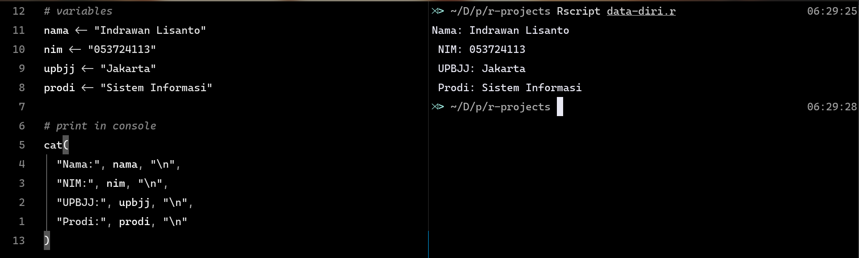  
Soal:

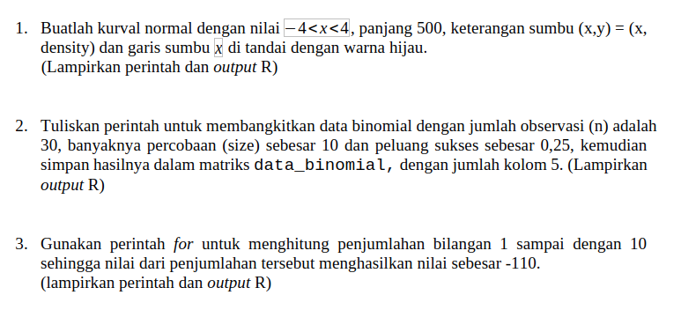

Jawaban 1:

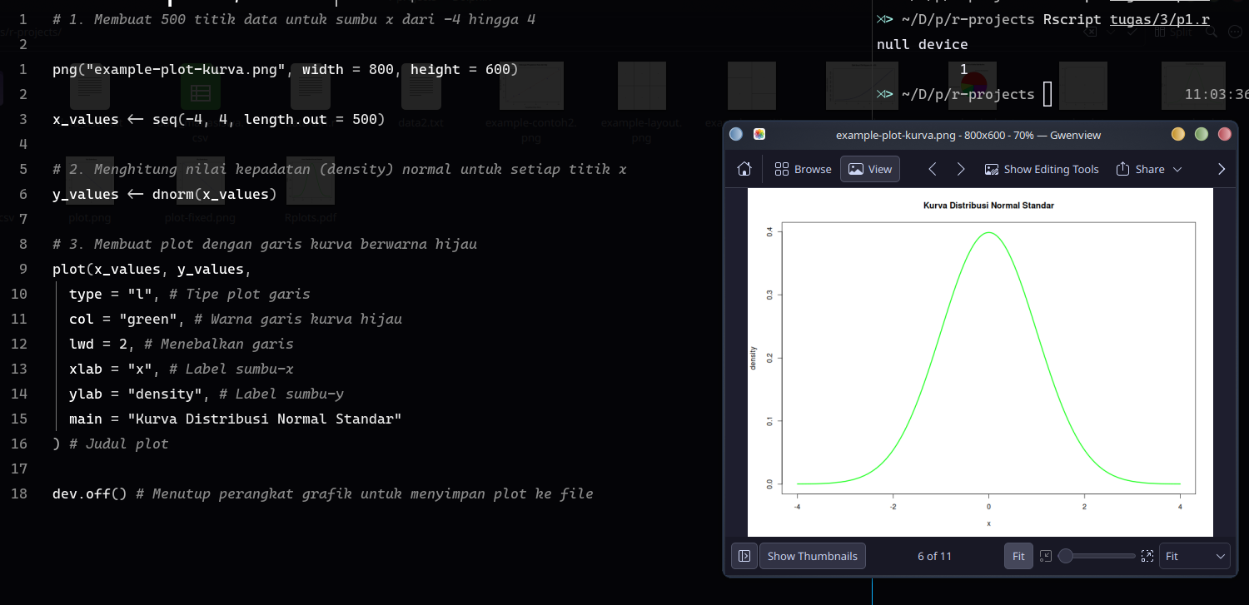  
  
Jawaban 2:

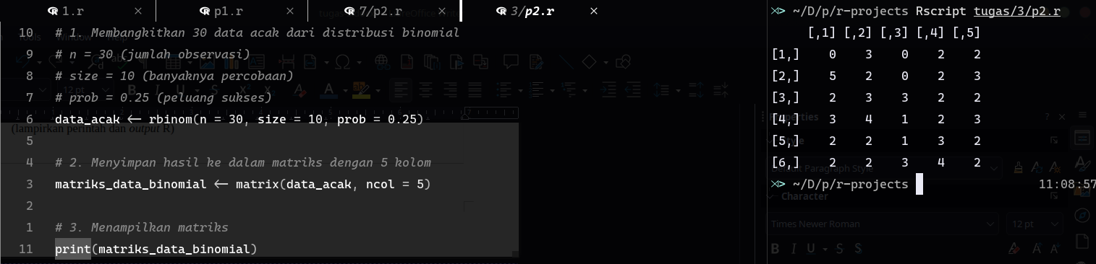  
Jawaban 3:

